|  |  |
| --- | --- |
| Hyvinvointi-kertomus 2024 | *”Kaupunki on mahdollistaja, kun yhteistyön rakenteita luodaan ylitoimiala- ja organisaatiorajojen. Kaupungin yhteinen kehittäminen on meidän jokaisen vastuulla, jolloin myös yhden onnistuminen sataa kaikkien yhteiseen laariin. Yhteinen identiteetti ja vahva paikalliskulttuuriylevöittää arkea ja kirkastaa monipuolista tulevaisuudenkuvaa. Vapaa kansalaistoiminta vahvistaa yhteisöllisyyttä.”*  Lainaus Kaskisten kaupunki strategiasta |

Sisällysluettelo

1. Johdanto 2

2. Pohjanmaan ja Kaskisten kaupungin yleiskatsaus vuonna 2023. 4

3. Kuntien hyvinvoinnin- ja terveydenedistämisen arviointi 7

3.1 Prosessi-indikaattorien kautta HYTE-kertoimen tarkastelua 9

3.2 Tulosindikaattoreiden tarkastelu 16

3.2.1 Elinolot 16

3.2.2 Elintavat 20

3.2.3 Terveydentila 21

3.2.4 Mielenterveys 22

3.2.5 Elämänlaatu 24

3.2.6 Osallisuus 25

3.2.7 Turvallisuus 26

3.2.8 Sivistystoimi 30

3.2.9 Kulttuuritoimi 31

3.2.10 Tekninen toimi 33

3.2.11 Hyvinvoinnin ja terveyden edistämisen rakenteet kunnassa 35

Lähteet 37

# Johdanto

Kuntalain (2015) mukaan kuntalaisten hyvinvoinnista ja terveydestä huolehtiminen on kunnan perustehtävä. Laki sosiaali- ja terveydenhuollon järjestämisestä velvoittaa kuntia edistämään asukkaidensa hyvinvointia ja terveyttä. Kunnalla on ensisijainen vastuu hyvinvoinnin ja terveyden edistämisestä siltä osin kuin tämä tehtävä kytkeytyy kunnan muihin lakisääteisiin tehtäviin. Hyvinvointia ja terveyttä edistetään kaikilla kunnan toimialoilla. Se parantaa kuntalaisten elämänlaatua, lisää työllisyyttä ja tuottavuutta sekä hillitsee sosiaalisten ongelmien ja eriarvoisuuden kasvua.

Kunnan tulee edistää ja seurata kuntalaisten terveyttä ja hyvinvointia, mihin voidaan muun muassa viitata tekemällä hyvinvointikertomus ja hyvinvointisuunnitelma. Näiden teosta määrätään Terveydenhuoltolaissa 1326/2010 12 § ja Laki sosiaali- ja terveydenhuollon järjestämisestä 612/2021 6 §, jossa myös määritetään, että kunnan tulee raportoida kuntalaisten hyvinvoinnista ja terveydestä kunnanvaltuustolle vuosittain. Lisäksi kunnassa on valmisteltava kunnanvaltuustolle kattavampi hyvinvointikertomus vähintään valtuustokausittain. Kunnissa tulee olla myös käytössä päätösten vaikutusten ennalta arviointi.

Soteuudistuksen myötä Terveydenhuoltolaki 1326/2010 kumottiin 1.1.2023 alkaen, ja Laki sosiaali- ja terveydenhuollon järjestämisestä 612/2021 astui voimaan. Uudessa laissa 6 §:ssä kuvataan kunnan velvollisuudet valvoa ja raportoida kuntalaisten terveydestä ja hyvinvoinnista. Lakimuutoksen asuessa voimaan, vastuu sosiaali- ja terveydenhuoltopalvelujen tuottamisesta siirtyi kunnilta hyvinvointialueelle. Kunnan tulee tukea osaltaan hyvinvointialueita tietotaidollaan ja lähettää heille kunnan laatima hyvinvointikertomus ja hyvinvointisuunnitelma. Kuntien vastuulle jää ennaltaehkäisevä työ, sekä tarkastella koko kunnan toimintaa kuntalaisten terveyttä- ja hyvinvointia tukevana.

Hyvinvointikertomus kokoaa eri lähteistä tietoa kuntalaisten terveydestä ja hyvinvoinnista sekä niihin liittyvistä tekijöistä. Kaskisten kaupunki on ostanut tilastopalvelun Kuntamaisema, jossa on viranhaltijoiden mahdollista seurata itselleen tärkeiden tilastojen mahdollisimman ajantasaista tietoa. Kuntamaisemaan on koottu erilaisista lähteistä nostettavat tilastot myös hyvinvointikertomuksen näkökulmasta.

Hyvinvointikertomuksen tavoite on koota tietoa mitä kuntaan kuuluu ja miten hyvinvointisuunnitelmaa on toteutettu ja seurata erilaisten toimenpiteiden vaikuttavuutta, sekä huomioida erilaiset tilanteet, jotka vaikuttavat tuloksiin. Hyvinvointisuunnitelman, kuntastrategian ja muidenkin kuntien suunnitelmien tulisi linkittyä yhteen ja sitä kautta saadaan vahvistettua vaikuttavuutta.

Kaskisten osalta osassa tilastoja on haasteena se, että tietoja ei ole saatavilla. Osa johtuu siitä, että olemme hyvin pieni kaupunki ja esimerkiksi yksilöön liittyvät kysymykset (esimerkiksi lasten liika lihavuus) eivät nouse tilastoon näkyviin, mikäli haaste on niin pienellä osalla yksilöitä, että olisi tunnistettavissa tilastoon nousseet henkilöt. Tähän kertomukseen kirjataan myös puuttuvat tilastot, jolloin tämä toimii perehdytyksenä uusille työntekijöille ja he tietävät millaisia tilastoja seurataan. Työntekijöiden vaihtuvuus on tuonut osan haasteesta, koska joitain tilastoja täytetään vain noin joka toinen vuosi, joten sen jääminen väliin vaikuttaa pitkään meidän ”hyvinvoinnin pisteisiin” ja tätä kautta HYTE-kertoimeen.

# Pohjanmaan ja Kaskisten kaupungin yleiskatsaus vuonna 2024.

Pohjanmaan asukasluku on noussut vuonna 2024. Luonnollinen väestönlisäys ja maakutien välinen muutto aiheuttaa väestötappiota, jota kompensoi nettomaahanmuutto saaden aikaan positiivisen väestönlisäyksen. Vuoden 2023 lopussa Pohjanmaalla asui 177 602 asukasta. Vuoden 2024 lopussa Pohjanmaan väkiluku oli ennakkotietojen mukaan 178 758. Väkiluvun kasvu keskittyi ennakkotietojen mukaan viime vuonna Vaasaan. Vaasan väkiluku kasvoi 1 418 henkilöllä. Muita kasvukuntia oli vuonna 2024 Pietarsaari (+94), Kaskinen (+32) ja Luoto (+38).

Tämä osaltaan kertoo sitä, että suomen- ja ruotsinkielisten osuus alueella vähenee ja muun kielisten osuus kasvaa, joka tulee huomioida palveluiden järjestämisessä. Kaskisten osalta muunkielisten osuus on 2023 ollut 14 % ja vuonna 2024 se on kasvanut edelleen, mutta virallista lukua ei ole vielä vahvistettu tämän hyvinvointikertomuksen laatimisajankohtaan mennessä. Muun kielisiin lasketaan ainoastaan sellaiset, joilla on kotikunta Kaskisissa.

Kuva, joka sisältää kohteen teksti, Fontti, käsiala, kuvakaappaus

Tekoälyn generoima sisältö voi olla virheellistä.

#### Kuva 1. Pohjanmaan väestötilasto (Pohjanmaan kompassi 2025)

Kuva, joka sisältää kohteen teksti, kuvakaappaus, Tontti, viiva

Tekoälyn generoima sisältö voi olla virheellistä.

Kuva Pohjanmaan kuntien kielijakauma kunnittain 2023

Kaskisten väestöä on hyvä tarkastella myös kielijakaumien mukaisesti. Vieraskielisten osuus kasvaa tasaisesti ja se tulee huomioida kaupungin erilaisissa toiminnoissa. Vuonna 2023 tilastossa 14% väestöstämme on muun kielisiä, vuoden 2024 vahvistettu tilasto ei ole vielä saatavilla hyvinvointikertomusta laadittaessa, mutta kaupungin muuttotilastoja tarkastellessa vuodelta 2024 voi päätellä muun kielisten osuuden kasvaneen vuodesta 2023. Tulevaisuuden kysymyksiä onkin, miten saadaan tuettua kaupungin yhtenäisyyttä ja osallisuutta, sekä miten saadaan tiedotettua siten, että tieto saadaan erilasille väestöryhmille mahdollisimman tasapuolisesti ja sujuvasti. Muunkielisten osuus eteläisellä Pohjanmaalla on merkittävä, Närpiössä vuonna 2023 oli muun kielisiä jo 21%, Kristiinankaupungissa 7%.

Varhaiskasvatukseen ja perusopetukseen erilaisten kielten ja kulttuurien yhteensovittaminen tuo rikkauden lisäksi myös omia erityisiä tarpeita. Kotouttamisen tarve kasvaa ja KOTO24 uudistuksen myötä kuntien velvoitteet kasvoivat erilaisten kotouttamisen toimenpiteiden osalta, sekä kunnalle jäävä kotouttamisvelvoite kasvaa koskemaan erilaisia väestöryhmiä (pois lukien työikäiset työnhakijat, jotka kuuluvat TE-palveluiden kotouttamiseen). Kotouttamisen merkitys on iso, koska meillä on prosentuaalisesti merkittävä osa muualta tulleita. Tämä tulee huomioida myös kaupungin toiminnoissa ja tukea heidän osallisuuttaan. Iso merkitys on kolmannen sektorin toimintojen tukemisella, jossa tehdään paljon työtä, joka tukee syrjäytymisen ehkäisyä ja avaa mahdollisuuksia kaikille osallisuuteen.

Kuva, joka sisältää kohteen teksti, kuvakaappaus, ruokalista, numero

Tekoälyn generoima sisältö voi olla virheellistä.

Kuva Väestön kehitys vuonna 2024, ylemmässä taulukossa Kaskinen, alempana vertailuna koko Pohjanmaa

Vuoden 2023 joulukuun väkiluku oli 1208, ja vuoden 2024 lopussa se oli 1240. Väestö on kasvanut ja positiivista väestönkehitystä on tukenut kuntien välinen muutto, sekä nettomaahan muutto. Luonnollinen väestönlisäys on negatiivinen, mikä on trendi koko maassa. Vuoden 2024 lopussa ja myös viimeisin tilasto tammikuulta 2025 on väestön kehitys negatiivinen ja muuttotappiollinen. Tätä analysoidessa voidaan pohtia mitä muutoksia kunnassa on tapahtunut, että positiivinen trendi kääntyi laskuun. Ainoa merkittävä muutos, on hyvinvointialueen päätös lopettaa Kaskisista ikäihmisten palveluasuminen ja supistaa terveysaseman toiminta ajanvarauksella olevaksi hoitajan vastaanotoksi.

# Kuntien hyvinvoinnin- ja terveydenedistämisen arviointi

Hyvinvoinnin ja terveyden edistämisen valtionosuuden lisäosa eli HYTE-kerroin on rahallinen kannustin, eli kuntien rahoituksen valtionosuuden suuruus määräytyy osaksi niiden tekemän hyvinvoinnin ja terveyden edistämistyön mukaan. Tällä halutaan varmistaa kuntien aktiivista toimintaa asukkaiden hyvinvoinnin ja terveyden edistämiseksi myös sote-uudistuksen jälkeen. Alla olevasta kaaviosta ilmenee, miten HYTE-kerroin muodostuu. Kertoimien muodostumista voi tutkia lisää [HYTE-kerroin – kannustin kunnille - THL](https://thl.fi/aiheet/hyvinvoinnin-ja-terveyden-edistamisen-johtaminen/hyvinvointijohtaminen/hyvinvointijohtaminen-kunnassa/hyte-kerroin-kannustin-kunnille) -sivustolta.

Prosessi-indikaattorit on kerätty THL:n TEA-tiedonkeruiden yhteydessä suoraan kunnista. Näitä indikaattoreita voi kuka tahansa tutkia ja vertailla alueisiin tai muihin kuntiin. Kaskisten osalta tämänhetkiset tulokset löytyvät [Tulokset - TEAviisari - Terveyden edistämisen vertailutietojärjestelmä](https://teaviisari.fi/teaviisari/fi/tulokset?r=KUNTA231) -linkin alta.

TEA-viisareihin vastaaminen tapahtuu osastoittain kahden vuoden välein. Parittomina vuosina osa ja parillisina osa. Mikäli viisareihin ei ole vastattu, kunnan tulos on nolla. Vastaaminen tulisi tehdä aina laajalla yhteistyöllä (esimerkiksi johtoryhmässä tai sivistysosaston eri osa-alueet edustettuna heidän kenttänsä kyselyyn vastaamisessa).

Alla olevissa tilastoissa on verrattu Kaskista koko maan, sekä Pohjanmaan lukuihin. Ensimmäisessä kaaviossa näkyy HYTE-kerroin euroina. Vaihteluväli on noin 7,50 eurosta 22 euroon / asukas valtakunnan tasolla. Alemmassa kuvassa on yhteisten tulosindikaattoreiden keskiarvo. Kunnan hyte-kerroin on saatu nousemaan, kun asioita on opittu huomioimaan ja myös kirjaamaan.

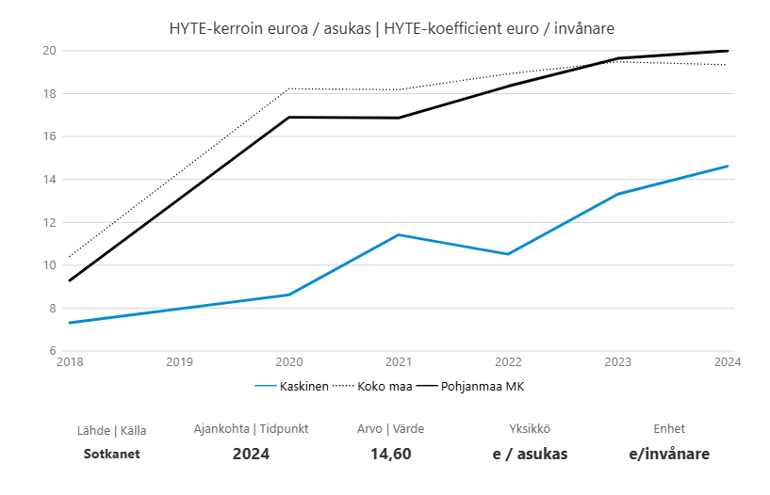

Tässä indikaattorissa myös isompi keskiarvo on parempi tulos. Alla indikaattorit, josta pisteytys lasketaan.

Kuva, joka sisältää kohteen teksti, diagrammi, viiva, Tontti

Tekoälyn generoima sisältö voi olla virheellistä.Kuva, joka sisältää kohteen teksti, kuvakaappaus, Fontti, Sähkönsininen

Tekoälyn generoima sisältö voi olla virheellistä.

## 3.1 Prosessi-indikaattorien kautta HYTE-kertoimen tarkastelua

Kaskisten kaupungin tulee laatia vuosittain hyvinvointikertomus ja sen pohjalla toimii hyvinvointisuunnitelma. Hyvinvointisuunnitelma on laadittu nyt vuosille 2023–2026 ja sen toteutumista seurataan hyvinvointityöryhmän tasolla vuosittain. Lisäksi toimien vaikuttavuutta arvioidaan näiden THL:n määrittelemien indikaattoreiden valossa hyvinvointikertomuksessa ja apuna käytetään etukäteen määriteltyjä tilastoja. Hyvinvointisuunnitelmaa tulisi päivittää nimikkeiden osalta, mutta se kannattaa tehdä vasta kun hyvinvointialue on päivittänyt oman suunnitelman, mikäli käytämme yhtenä lähtökohtana heidän suunnitelmaansa.

Alla olevat tilastot kertovat, että tämä työ on ollut meillä puutteellista, mutta asiaan on nyt 2023–2024 päästy sisään ja tehty työ tulee näkyviin tilastojen päivittyessä. Tilastoja kerätään osasta asioita vain kahden vuoden välein, eli 2025 kerättävät tilastot näkyvät vasta vuoden 2026 puolella. Tarkastuslautakunnan tulee ottaa tilinpäätöksessään kantaa hyvinvoinnin näkökulmasta. Valtuustolle hyvinvointikertomus on esitelty vuonna 2024, mutta koska tilastoja kerätään vain joka toinen vuosi, tämä tulee näkyviin vasta seuraavan tiedon keruun jälkeen.

Kuva, joka sisältää kohteen teksti, kuvakaappaus, viiva, diagrammi

Tekoälyn generoima sisältö voi olla virheellistä.

Kuva, joka sisältää kohteen teksti, kuvakaappaus, viiva, Tontti

Tekoälyn generoima sisältö voi olla virheellistä.

Kuva, joka sisältää kohteen teksti, kuvakaappaus, diagrammi, viiva

Tekoälyn generoima sisältö voi olla virheellistä.

Kaskisissa on nimetty hyvinvointi- ja henkilöstöpäällikkö, jonka toimenkuvaan kuuluu hyvinvoinnin- ja terveyden edistämistyön koordinointi. Haasteena on kunnan koko ja tehtävien jakaminen pienessä organisaatiossa siten, että toiminta olisi helposti vietävissä arkeen ja tehokkaasti hoidettavissa eri hyvinvoinnin ja vapaa-ajan toimintojen ollessa eri toimialojen alla.

Kunnassa on järjestetty kuntalaisille kyselyitä ja avattu myös kaupungin kotisivuille palaute- ja idealaatikko, jotka käsitellään johtoryhmässä jakaen tulleet palautteet ja ideat toimialoille käsittelyyn. Kuntalaisille on järjestetty keskustelutilaisuus koulujen yhteisen rehtorin viran perustamiseen liittyen. Yhdistyksiä on kutsuttu koolle esimerkiksi kalarantapäivien järjestämisen tiimoilta, sekä eri toimialoilla on ollut erilaisia yhdistysten tilaisuuksia. Kaskisissa järjestetään myös kaupungin ja mökkiläisparlamentin yhteistyössä kesäisin kaupunkilaisten ja mökkiläisten yhteinen iltapäivä.

Kuva, joka sisältää kohteen teksti, kuvakaappaus, diagrammi, viiva

Tekoälyn generoima sisältö voi olla virheellistä. Kuva, joka sisältää kohteen teksti, kuvakaappaus, viiva, Tontti

Tekoälyn generoima sisältö voi olla virheellistä.

Kuntien tulee kuunnella asukkaita kunnan kehittämisessä. Tämä toteutetaan Kaskisissa kuntalaisten kutsumisella yhteiseen tilaisuuteen, sekä kuntalaisten palauteet ja ideat voi jättää kotisivujen kautta, tai kirjastossa olevaan palautelaatikkoon.

Kuva, joka sisältää kohteen teksti, diagrammi, viiva, Tontti

Tekoälyn generoima sisältö voi olla virheellistä.

Kaskisten nuorten liikunta-aktiivisuus on valtakunnallisesti erittäin hyvällä tasolla. Vuoden 2022 tilastojen keruu on jäänyt laatimatta / tai sitä ei ole toimitettu oikein, ja sen vuoksi tilastossa on tuolta ajalta 0 pistettä.

Alemmassa kuvaa oleva tilasto kuvaa miten Kaskisissa kutsutaan yhteistyökokouksiin liikuntaseuroja. Kaskisen ollessa pieni kaupunki, ja seuroja on vähän, tapahtuu kommunikointia myös erilaisten yhteistyötä vaativien toimien kautta. Kaskisten kaupunki tukee myös seurojen ja yhdistysten toimintaa siten, että he voivat tehdä korvausta vastaan erilaisia tehtäviä kaupungille.

Kuva, joka sisältää kohteen teksti, diagrammi, viiva, Tontti

Tekoälyn generoima sisältö voi olla virheellistä.

**Liikunta**

Liikuntaan liittyvät tilastot kertovat meillä liikuntasektorin osalta raportoinnin olevan hyvin ajan tasaista ja liikuntasektorin poikkihallinnollinen työryhmä on toiminnassa. Poikkihallinnollisuus tarkoittaa yhteistyötä eri sektoreiden kesken (esimerkiksi erilaisten liikkumista tukevien ratkaisujen miettiminen teknisen toimialan avulla, liikuntakoordinaattori toimii myös yhteistyössä koulujen ja varhaiskasvatuksen kanssa ja kuuluu laajasti toimijana hyvinvoinnin kehittämiseen). Kaskisissa järjestetään fyysistä toimintaa lapsille Suomen malli hankkeen avulla. Tämä on tärkeä ja merkittävä osa nuorten fyysisen terveyden tukemista. Kaskisissa on valmius ottaa myös hyvinvointialueelta liikuntalähetteellä tulevia asiakkaita heti kun hyvinvointialue saa laajennettua lähetteiden kautta tulevia Kaskisiin saakka.

Kuva, joka sisältää kohteen teksti, viiva, diagrammi, kuvakaappaus

Tekoälyn generoima sisältö voi olla virheellistä.

Kuva, joka sisältää kohteen teksti, viiva, diagrammi, Tontti

Tekoälyn generoima sisältö voi olla virheellistä.

**Koulut**

Kouluympäristön ja koulujen osalta raportointi on jäänyt tekemättä. Oppilaiden poissaoloja seurataan systemaattisesti ja meillä on kouluilla käytössä Wilma-järjestelmä. Tilastojen tuominen näkyville ja hyvinvointikertomuksen yksi tehtävä on myös kiinnittää huomiota tulevaisuudessa eri sektoreilla odotuksiin, sekä tiedostaa mitä asioita tilastoista meillä on jäänyt raportoimatta. Tässä esitetyt tilastot eivät vastaa kaikilta osin todellisuutta ja tehtyä käytännön työtä. Ongelma on ollut raportoinnin puutteellisuudessa, eikä niinkään siinä, että asioita ei olisi toteutettu. Kouluissa on myös madallettu kulttuuriin osallistumisen kynnystä, ja koulut käyvät erilaisissa kulttuuritapahtumissa.

Kuva, joka sisältää kohteen teksti, viiva, diagrammi, Tontti

Tekoälyn generoima sisältö voi olla virheellistä. Kuva, joka sisältää kohteen teksti, kuvakaappaus, Fontti, numero

Tekoälyn generoima sisältö voi olla virheellistä.

## 3.2 Tulosindikaattoreiden tarkastelu

### 3.2.1 Elinolot

Tämän osion alle on kuvattu elinoloja kuvaavia tilastoja. Tilastot kertovat meille, että Kaskisissa asutaan lapsiasuntokuntien osalta ahtaammin, kuin muualla maassa keskimäärin, samoin Närpiössä. Asian taustoja voidaan pohtia yhdistämällä erilaisia tilastoja ja tutkimalla. Osana voisi nähdä sen, että Kaskisissa on useampia muualta maailmasta tulleita perheitä, jotka asuvat ahtaammin verrattuna tavallisiin suomalaisiin perheisiin. Heitä voi asua myös useampia perheitä ajoittain samassa asunnossa. Lisäksi Ukrainan sota on lisännyt ahtaasti asuvien määrää lapsiperheissä.

Kuva, joka sisältää kohteen teksti, diagrammi, viiva, Tontti

Tekoälyn generoima sisältö voi olla virheellistä.

Syrjäytymisriskissä olevien nuorten määrä on nousussa Kaskisissa, kun muualla se on ollut selkeästi laskussa. Tilasto on päivittynyt viimeksi vuonna 2021, joten nämä tilastot tulevat paljon jäljessä, mikä hankaloittaa tilastojen valossa puuttumista oikea-aikaisesti. Sen vuoksi kaupungin on kiinnitettävä huomiota jatkuvaan ennaltaehkäisevään työhön ja esimerkiksi etsivän nuorisotyön toimivuus on merkityksellistä, sekä nuorille tarjottavat mahdollisuudet harrastaa ja osallistua.

Kuva, joka sisältää kohteen teksti, diagrammi, viiva, Tontti

Tekoälyn generoima sisältö voi olla virheellistä.

Työttömyyden hoito on jatkuvassa murroksessa. Vuonna 2023 tuli mukaan hyvinvointialue, jolloin sosiaalityö ja ns. vaikeasti työllistyvien TYP-työ siirtyi painopisteeltään hyvinvointialueelle. Tulevaisuudessa työllisyyden hoito siirretään takaisin kunnille 2025 alusta ja siihen tarkoitukseen vastaa Kaskisissa Pohjanmaan työllisyysalue.

Kuva, joka sisältää kohteen teksti, Tontti, diagrammi, kuvakaappaus

Tekoälyn generoima sisältö voi olla virheellistä.

Ikäihmisten osalta on nostettu tarkasteluun yksinasuvien määrä, sekä omaishoidontuella hoidettavien määrä kunnassa. Yksin asuvien yli 75-vuotiaiden määrä on Kaskisissa kasvussa ja omaishoidon tukea on maksettu vähemmän kuin aiemmin. Tilasto ei ole vielä päivittynyt vuodelta 2024.

Kuva, joka sisältää kohteen teksti, viiva, diagrammi, Tontti

Tekoälyn generoima sisältö voi olla virheellistä.

Tilastokeskuksen väestöennuste ei ole päivittänyt vuoden 2024 lukua vielä oikeaksi, vaan tilasto on laskenut väestön laskevan vuonna 2024 ollen vuoden lopussa 1205 asukasta. Tilaskeskuksen ennusteessa ei ole huomioitu tilannetta, että tilapäisensuojelun asiakkaita ohjataan nyt 2025 aktiivisesti hakemaan kotikuntaa.

Kuva, joka sisältää kohteen teksti, kuvakaappaus, Värikkyys, viiva

Tekoälyn generoima sisältö voi olla virheellistä.

### 3.2.2 Elintavat

Elintapamittarit ovat laajat, mutta valitettavasti Kaskisten osalta on jäänyt tilastoimatta useita tilastoja (Esimerkiksi lasten ylipainotilastot jääneet tilastoimatta, tai sitten meillä ylipainoisia on niin vähän, että tilastoa ei voida kirjata, yläkouluikäisten ja jatko-opiskelijoiden osalta tilastot menevät Närpiöön tai Kristiinankaupungin tilastoihin, koska meillä ei ole omia kouluja.).

MOVE- testit tehdään 5-luokkalaisille alakoulun liikuntatunnilla. Alla oleva tilasto kertoo meidän 5. luokkalaisten fyysisen toimintakyvyn laskeneen merkittävästi vuodesta 2022, mutta nyt hieman nousua edellisestä vuodesta. Kokonaisuutena olemme kuitenkin valtakunnallisesti vertailtuna hyvällä tasolla. Fyysiseen toimintakykyyn voidaan vaikuttaa myös kouluissa tukemalla ja ujuttamalla liikuntaa myös muualle kuin liikuntatunneille (OPH 2018).

Kuva, joka sisältää kohteen teksti, viiva, diagrammi, kuvakaappaus

Tekoälyn generoima sisältö voi olla virheellistä.

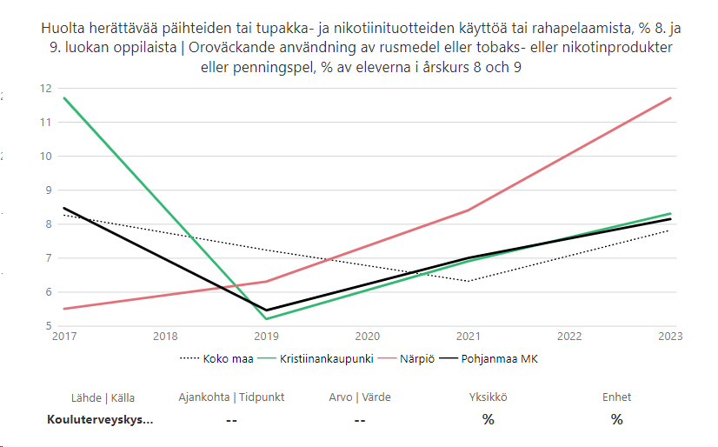

### 3.2.3 Terveydentila

Terveydentilan tarkasteluun otetaan tähän nyt vain perusopetusikäiset, koska meillä jatko-opintoihin kuitenkin nuoret hajaantuvat merkittävästi, ja Kaskissa asuvat nuoret eivät näy erillisinä tilastoissa Kaskisten osalta.

Alla olevista tilastoista Kaskinen pitäisi löytyä 4. ja 5. luokan oppilaita koskevassa kyselyssä, mutta jostain syystä kouluterveydenosalta kyseinen tilasto on jäänyt tilastoimatta aiemmin Kaskisten kouluterveydenhuollon osalta, ja 2024 tilastoa ei ole tullut.

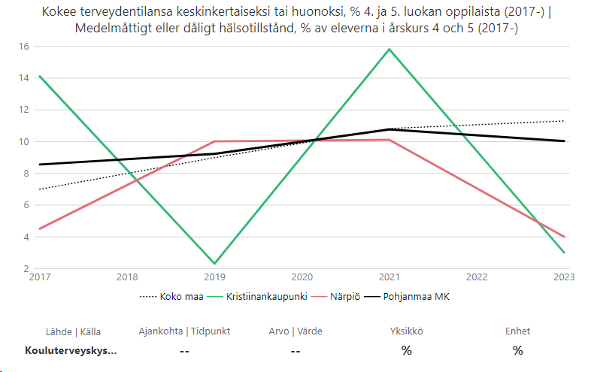

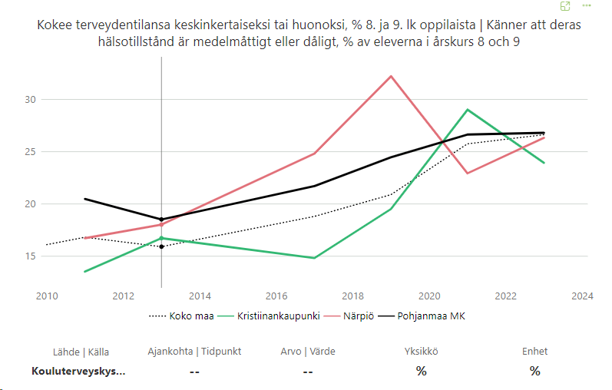

### 3.2.4 Mielenterveys

Nuorten mielenterveydessä meillä ei ole oman kaupungin tuloksia, mutta alla olevat tilastot kertovat kuitenkin samaa linjaa alueella, mitä koko suomen osalta on myös tiedostettu. Nuoret voivat huonommin, mielenterveyden haasteet, ahdistuneisuus lisääntyneet merkittävästi. Jokaisessa kunnassa on kiinnitettävä huomio erityisesti nuorten hyvinvointiin ja myös syrjäytymisen ehkäisyyn. Kunnissa tätä voidaan tukea järjestämällä nuorille mahdollisuuksia erilaisiin harrastuksiin, etsivä nuorisotyö ja myös hyvinvointialueen lastensuojelutyö, sekä sosiaalityö ovat tärkeässä roolissa vaikuttamassa nuorten hyvinvointiin. Koulupsykologien ja kuraattoreiden saatavuudessa on myös valtakunnallisestikin haasteita. Tilastot eivät ole päivittyneet vuodelta 2024.

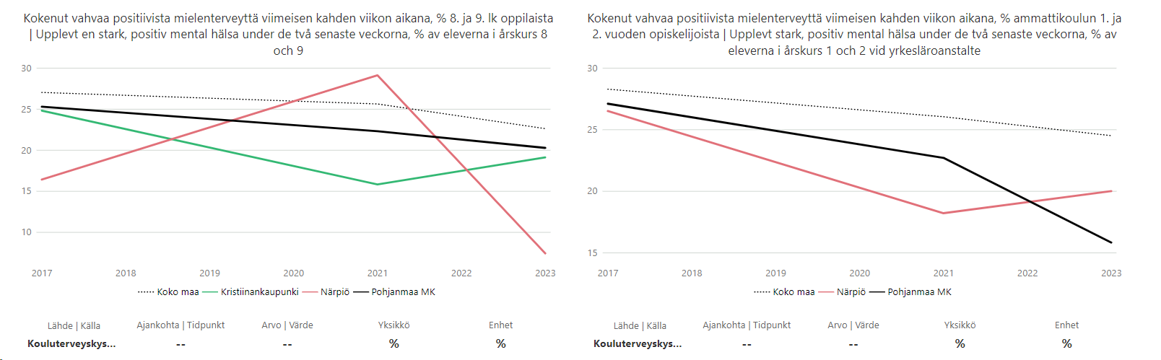

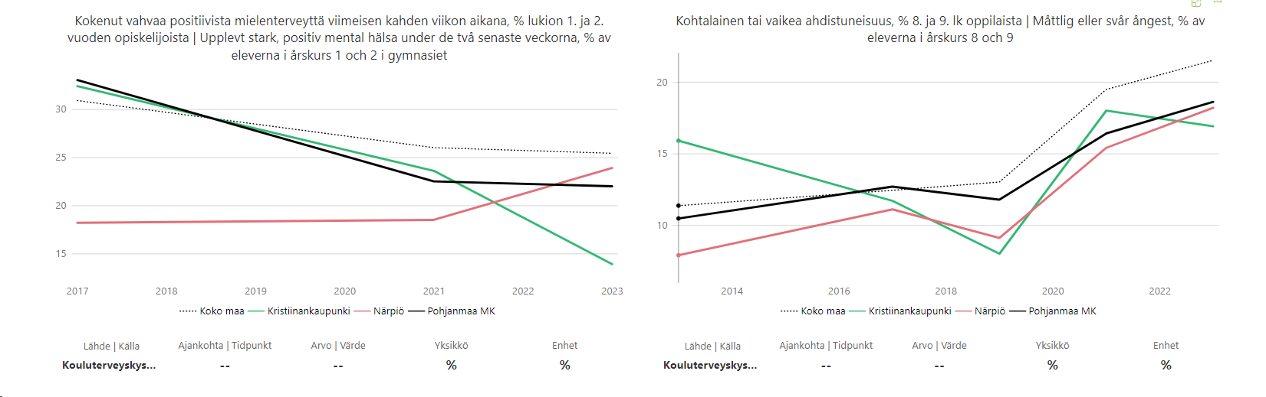

### 3.2.5 Elämänlaatu

Kouluterveyskyselyllä on kartoitettu perusopetusikäisten, sekä lukio ja ammatillisessa koulutuksessa olevien tyytyväisyyttä omaan elämänlaatuun. Kaskisten alakoulujen kyselyn tulokset ei ole nousseet tilastoihin, joten ne on jäänyt kouluterveydenhoidossa viemättä tilastoihin oikein. Yläkoulu ja jatko-opiskelijat ovat kirjautuneet oppilaitoksen sijaintikuntaan.

Alakoulun osalta Kristiinankaupungin osalta elämänlaadun kokemus on parempi kuin Pohjanmaalla tai Suomessa keskimäärin ja tilastossa on selkeää nousua. Toisaalta yläkoulujen kyselyiden perusteella vertailussa laskua on kaikilla vertailussa mukana olevilla.

### 3.2.6 Osallisuus

Osallisuutta mitataan kouluterveyskyselyllä 8. ja 9. luokan oppilaiden osalta ja Kaskisista ei siis saada omaa tulosta. Tilastossa näemme nyt tämän alueen tulokset ja tässä olemme koko maata paljon jäljessä. Äänestysaktiivisuus on toinen mittari ja tässä tilastoissa on nyt kuntavaalien äänestysaktiivisuus, koska kyse on kunnallisesta päätöksen teosta ja arvioidaan nimenomaisen kunnan hyvinvointityötä.

Äänestysaktiivisuuteen voidaan lisätä tiedot 2023 eduskuntavaalien osalta, jolloin äänestysprosentti oli 74,1 % (koko maa 71,9 %), sekä Eurovaalien 2024 äänestysaktiivisuus oli 49,7 % (koko maa 40,38%) ja presidentinvaalien osalta ensimmäisellä kierroksella 64,8% (koko maa ja 59,6% toisella kierroksella.

### 3.2.7 Turvallisuus

Turvallisuus käsitteenä on hyvin laaja, ja sitä voidaan tarkastella eri näkökulmista. Useat erilaiset indikaattorit kertovat myös kaupungin turvallisuuden tilasta (mielenterveys, syrjäytymisen ehkäisy, liikkuminen, jne.). Arkiturvallisuus syntyy monista tekijäistä ja siihen vaikuttaa myös kaupungin infran kunto, kaavoitus, viihtyisyys ja verkostot.

Turvallisuuden yhtenä tilastona on käytetty kouluterveyskyselyn tilastoa kiusaamisesta. Kaskisten koulun tilasto ei ole näkyvissä, sen vuoksi otamme tähän naapurikuntien Närpiön ja Kristiinankaupungin tilastot koko Pohjanmaan ja Suomen tilastojen rinnalle. Alakoulussa tehty kysely osoittaa meillä naapureissa olevan suuntauksen parempaan ja olemme paremmalla tasolla kuin Pohjanmaan ja Suomen tilastoissa keskimäärin ollaan. Yläkouluikäisten tilastoissa kiusaamista on näkyvissä hurjana kasvuna etenkin Kristiinankaupungissa, mutta myös Närpiössä on kiusaamisen kokemukset kasvaneet.

Turvallisuutta voidaan tarkastella useasta eri näkökulmasta. Yksi yleinen turvallisuutta mittaava tilasto on rikosten määrä /1000 asukasta kohden. Tällöin rikosten määrä suhteutetaan aina 1000 asukasta kohden ja kunnan koolla ei ole tarkastelussa merkitystä.

Tämän päivän turvallisuudessa nähdään myös uusia ilmiöitä, joista yksi ilmenemismuoto on ”roadman-ilmiö”. Ilmiö pohjautuu siihen, että nuorilla on vaikea kiinnittyä yhteiskuntaan ja he saavat statusta ja kunnioitusta tätä kautta. Näihin kytkeytyy erilaiset rikokset, ja rikollista elämäntapaa ihannoiva asenne, sekä muita kohtaan alentava käyttäytyminen. Ilmiön kasvua on havaittu myös Pohjanmaalla.

Kuva, joka sisältää kohteen teksti, kuvakaappaus, diagrammi, Fontti

Tekoälyn generoima sisältö voi olla virheellistä.

Poliisin esittämä kuvio sisäisen turvallisuuden strategiasta ja siihen vaikuttamisesta monelta eri taholta. Alemmassa kuvassa nähdään nuorten tekemien rikosten määrän kasvua kuvaava aineisto.

Kuva, joka sisältää kohteen teksti, kuvakaappaus, numero, Fontti

Tekoälyn generoima sisältö voi olla virheellistä.

Pohjanmaan hyvinvointialueella on menossa Kappi-hanke, jossa kohderyhmänä alle 12–29-vuotiaat nuoret ja nuoret aikuiset. Kehittämistyön kohteena ovat rikoksilla oireilevat nuoret, jotka ovat tehneet useampia rikoksia tai vakavamman rikoksen, ja joiden tilanteesta nuoren kohdanneella viranomaisella tai muulla toimijalla on herännyt erityinen huoli, esimerkiksi päihteiden käyttöön tai muuhun syrjäytymisen riskiin liittyen. Hanke on alkanut syksyllä 2024 ja kestää 2025 vuoden loppuun. Alla rikostilastot vuosittain Kaskisten ja naapurikaupunkien osalta.

Kuva, joka sisältää kohteen teksti, kuvakaappaus, diagrammi, Tontti

Tekoälyn generoima sisältö voi olla virheellistä.

Kuva, joka sisältää kohteen teksti, kuvakaappaus, Fontti, numero

Tekoälyn generoima sisältö voi olla virheellistä.

Rikosten määrä Kaskisissa, Kristiinankaupungissa ja Närpiössä

Viereiseen taulukkoon on listattu auki rikosten määrä rikoslajeittain vuosilta 2022–2024.

### 3.2.8 Sivistystoimi

Varhaiskasvatukseen osallistuvien lasten määrä on ollut tasaisessa kasvussa ikäryhmään suhteutettuna. Syitä tähän voi olla esimerkiksi työllisyyden parantuminen, päivähoitomaksujen alarajan nosto, sekä yhteiskunnallinen keskustelu varhaiskasvatuksen merkityksestä.

Kaskisten osalta tilastoon ei ole päivittynyt laajaan terveystarkastukseen tehtävä opettajan kirjallisen osion tekeminen, joka on toteutettu vuosiluokilla 4. ja 5. Samaisen kyselyn osalta ei ole päivittyneet muutkaan tilastot, joten kyseessä on varmastikin ongelma kouluterveydenhuollon kirjausten siirtymisessä tai tilastoinnissa.

### 3.2.9 Kulttuuritoimi

Kulttuuritoimea tarkastellessa on nostettu tilastoihin matkat lähimpään kirjastoon ja tässä suhteessa Kaskinen onnistuu hyvin, koska on pinta-alaltaan pieni ja kaikki palvelut ovat hyvin helposti ja lyhyen matkan päässä saavutettavissa. Kirjasto tarjoaa kulttuurin ja kirjallisuuden lisäksi mahdollisuuksia jokaiselle päästä internettiin, käyttää tietokoneita, Kaskisissa sieltä on myös ollut lainattavissa mm. frisbeegolf – välineitä. Kirjasto on myös kohtaamispaikka, jonka sosiaalista merkitystä tulisikin korostaa enemmänkin ja vuonna 2024 Kirjaston tiloissa on ollut mahdollisuus järjestää itseohjautuvaa toimintaa kirjaston aukioloaikoina (esimerkiksi maahanmuuttaja naisten oma keskusteluryhmä, neulekahvila ja yhdistykset ovat ottaneet tilaa joskus käyttöön omaan tapaamiseen).

Tarkasteluun on nostettu myös museoiden sijainti ja saavutettavuus. Kaskisten osalta tilasto ei näytä mitään. Tilasto on suoraan tilastokeskuksen tilastoja, joten meillä on luultavasti kirjaamatta museot rekisteriin, josta nämä tiedot nousevat tarkasteluun. Teatterien osalta meillä ei nouse tilastoa, koska siinä tarkastellaan vain alle 20 km sijainnilla olevat asukkaat. Elokuvateatterit eivät ole päässeet tarkasteluun, vaikka tarjoavat osaltaan myös kulttuuria. Elokuvateattereita meillä löytyy kaikista lähikunnista (Kristiinankaupunki, Närpiö, Teuva).

Kuva, joka sisältää kohteen teksti, kuvakaappaus, viiva, Fontti

Tekoälyn generoima sisältö voi olla virheellistä.

Kunta voi madaltaa kulttuuriin osallistumista tarjoamalla asukkaille mahdollisuuksia ilmaisiin kulttuurielämyksiin ja mahdollistamalla jokaisen osallistumista. Kaskisissa on ollut mm. taidenäyttelyitä, markkinat, kalarantapäivät ja niihin liittyen erilaisia avoimia esityksiä kulttuurin puolelta ja myös kolmassektori järjestää matalan kynnyksen osallistumismahdollisuuksia. Museot ovat pitäneet myös avoimen ovien päiviä ja on myös suoraan lapsille suunnattua toimintaa. Nämä eivät ole kirjautuneet meillä tilastoon ja sen vuoksi tilastossa ei näy Kaskisten tulosta.

### 3.2.10 Tekninen toimi

Teknisen toimen osalta hyvinvointia tarkastellaan sen valossa, miten liikkuminen ja osallisuutta mahdollistetaan erilaisten väylien ja esteettömyyden näkökulmasta. Lähivirkistykseen soveltuvien alueiden saavutettavuus alle 1 km etäisyydellä on meillä 100%.lla asukkaista. Lisäksi päivittäistavarakaupat ja joukkoliikenteen pysäkit ovat lähes kaikille lyhyen matkan päässä ja helposti saavutettavissa. Tilasto ei kuitenkaan tuo esiin ongelmaa, jos joukkoliikennettä ei pysäkeistä huolimatta juurikaan ole. Päivittäistavarakaupan läheisyys on meillä vertailussa olevia lähempänä keskimäärin.

Kuva, joka sisältää kohteen teksti, kuvakaappaus, viiva, Fontti

Tekoälyn generoima sisältö voi olla virheellistä.

Kuva, joka sisältää kohteen teksti, kuvakaappaus, viiva, diagrammi

Tekoälyn generoima sisältö voi olla virheellistä.

Alla olevassa tilastossa on tämän hetken tilanne kevyenliikenteen väylien osalta. Tilastossa laskentatapa on muuttunut vuoden 2010 jälkeen, joka näkyy kevyenliikenteen väylien määrän vähentymisenä. Kevyenliikenteen väyliin ei meillä ole tullut muutoksia.



### 3.2.11 Hyvinvoinnin ja terveyden edistämisen rakenteet kunnassa

Kunnissa tulee olla nimetty hyvinvoinnin ja terveyden edistämisen taho ja tämä Kaskisissa toteutuu tällä hetkellä. Lisäksi hyvinvointisuunnitelma- ja kertomus tulee hyväksyä valtuustossa. Hyvinvointisuunnitelma on viimeksi hyväksytty 2023 ja nyt hyvinvointikertomus on tullut hyväksyttäväksi vuosittain 2024 alkaen.

Vaikutustenarvioinnin käyttö päätöksen teossa pitäisi saada näkyväksi ja systemaattiseksi toiminnaksi. Hyvinvointisuunnitelma vaatii päivitystä kaupungin organisaatiorakenteen muutosten vuoksi, mutta sen päivittämisessä tulee odottaa hyvinvointialueen uutta suunnitelmaa, jotta voimme peilata omassa suunnitelmassa omia tavoitteita hyvinvointialueen tavoitteisiin.

Hyvinvointisuunnitelman ja -kertomuksen tavoitteena on toimia tiedolla johtamisen työkaluina koko kaupungin organisaatiossa ja päätöksen teossa. Kertomuksen liitteenä toimitetaan myös aiempi hyvinvointisuunnitelma. Hyvinvointisuunnitelman toteutumista tulee seurata sektoreittain ja tulevina vuosina saamme näkyviin mahdolliset vaikutukset.

### Lähteet

Laki sosiaali- ja terveydenhuollon järjestämisestä (612/2021). Sosiaali- ja terveysministeriö. Haettu 4.1.2024. https://www.finlex.fi/sv/laki/alkup/2021/20210612#Lidm45949346009920

Liiteri (2022). Tilastot. Saatavilla: https://liiteri.ymparisto.fi/

Lipas (2022). Liikuntapaikat. Saatavilla: <https://www.lipas.fi/tilastot>

OPH 2018, Koulupäivän aikainen liikunta ja oppiminen. Haettu 19.3.2025 https://www.oph.fi/sites/default/files/documents/189075_koulupaivan_aikainen_liikunta_ja_oppiminen-2.pdf

Pohjanmaan kompassi 2025. Haettu 4.3.2025 https://www.pohjanmaankompassi.fi/tilanne-ja-kehityskuva/vaesto/

Terveydenhuoltolaki (1326/2010). Sosiaali- ja terveysministeriö, Haettu 3.2.2025. https://www.finlex.fi/sv/laki/ajantasa/2010/20101326#L1

WHO, haettu 6.1.2025. https://www.who.int/about/governance/constitution

HYTE-kerroin – kannustin kunnille - THL

https://tilastot.kirjastot.fi/

Tilastot on suurelta osin koottu Kuntamaisema -ohjelmiston toimesta eri lähteistä (mm. tilastokeskus, Sotkanet, Liiteri, Kirjastot, Vipunen, kouluterveyskysely).